Análisis y diseño de algoritmos
Practica 1
Introducción a la complejidad
Instrucciones
Elabora una comparación en la que involucres 3 algoritmos de búsqueda y 3 algoritmos de búsqueda. Dicha comparación deberá tener los siguientes elementos.
- Desarrollados en al menos dos lenguajes de programación.
- Deberás probar con arreglos de 10, 100, 1000, 10000, 100000, 1000000, 10000000 y 1000000 de elementos.
- Determina el tiempo de ejecución y el consumo de memoria de los programas y repórtalo con tablas y gráficas.
Esta práctica se podrá desarrollar en equipos de máximo 6 personas.

Entrega:
- Reporte en formato word o MD.
- Presentación de resultados el día 25 de febrero.
- El día de la presentación sólo deberá venir el representante del equipo; la asistencia a esa sesión se registrará únicamente a los equipos que presenten sus resultados.
-Inicio
En este documento se presentarán 3 algoritmos de búsqueda y 3 algoritmos de ordenamiento. Se compararán y se determinará cuál de los 6 es más eficiente; también se determinará cuál es el mejor en su ámbito, ya sea búsqueda u ordenamiento
Los algoritmos que se compraran serán:
-Ordenamiento Rápido (Quick Sort): ¿Qué hace?: Elige un número como "pivote" y mueve todos los números menores a su izquierda y los mayores a su derecha. Es el más veloz en la práctica para arreglos grandes y optimiza muy bien el uso de la memoria.
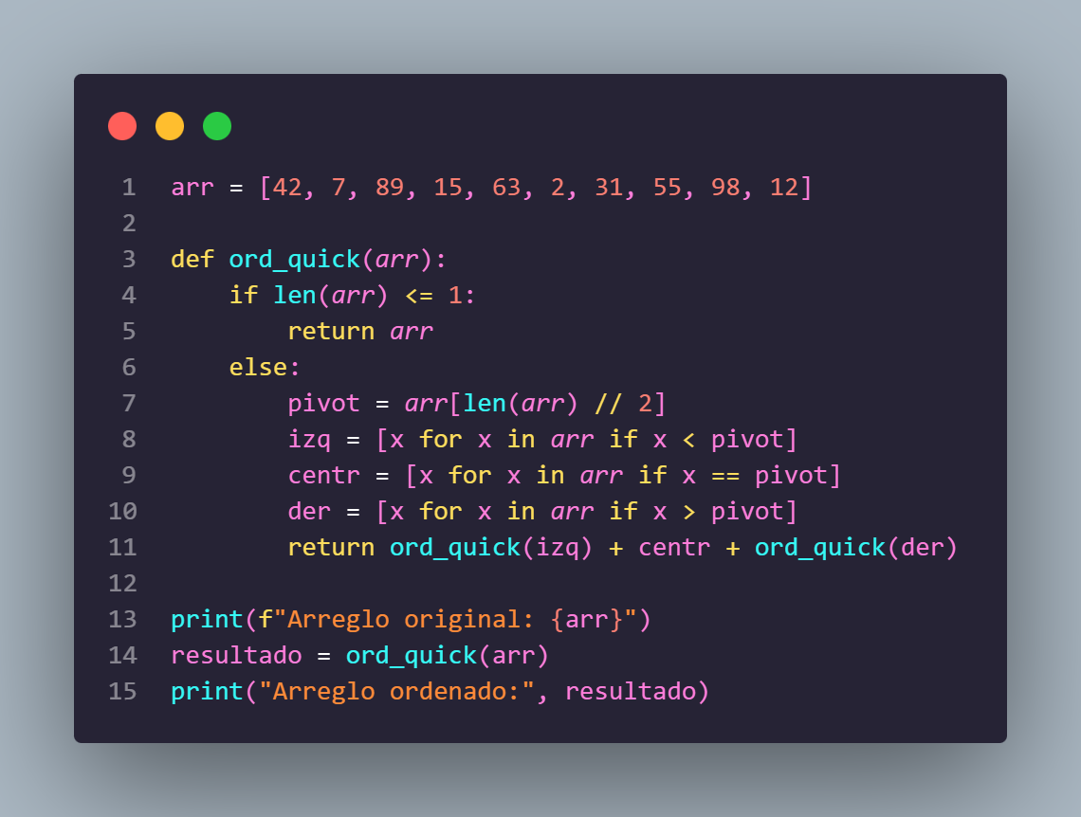
Código en Python:

Pruebas de rendimiento(donde n es el arreglo de prueba):
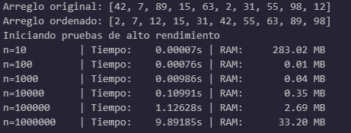

Grafica de rendimiento(Tiempo y consumo de RAM):

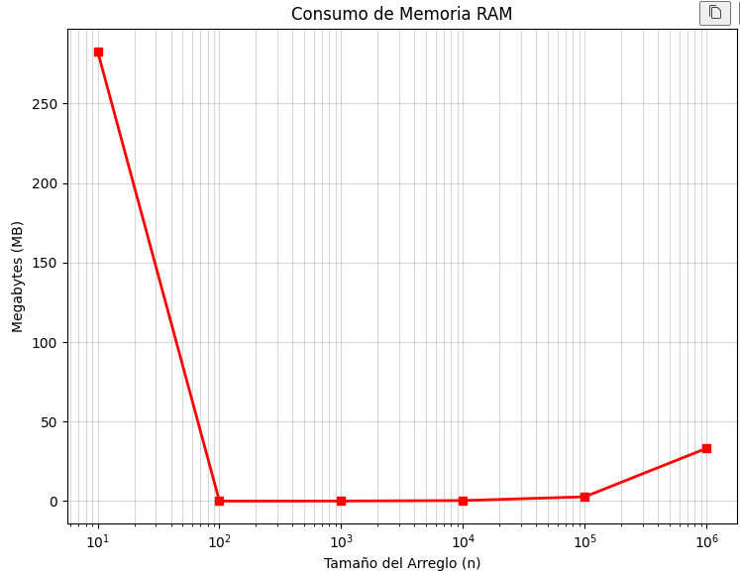
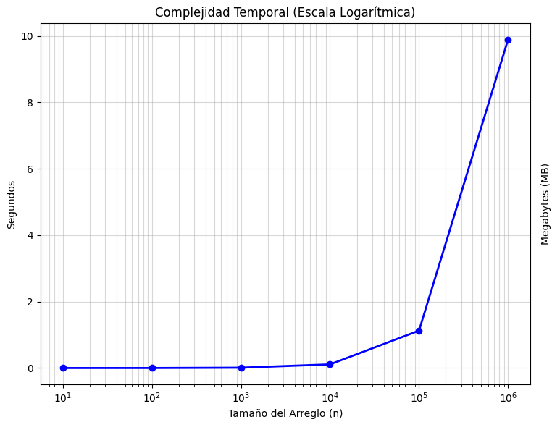
Ordenamiento por Mezcla (Merge Sort): ¿Qué hace?: Divide el arreglo a la mitad repetidamente hasta tener elementos individuales y luego los vuelve a combinar (mezclar) ya ordenados. Es muy rápido pero consume más memoria RAM porque crea copias de las listas.
- Código en Python:
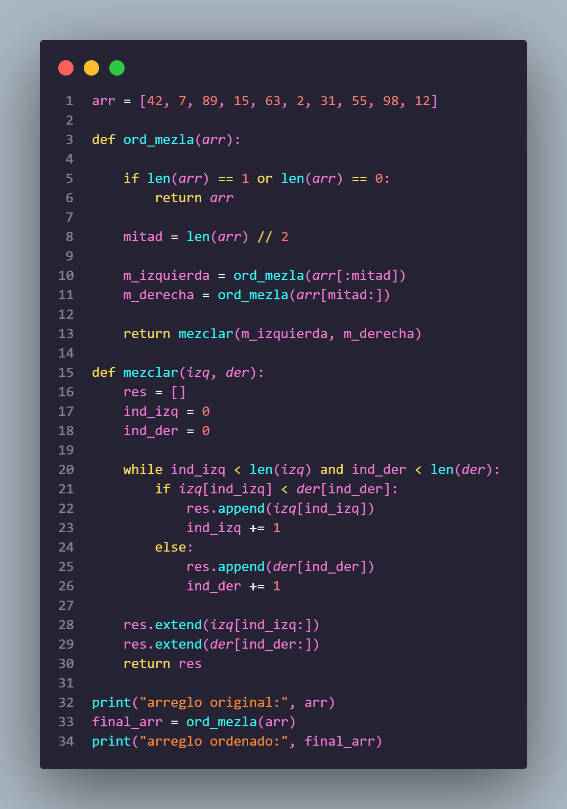

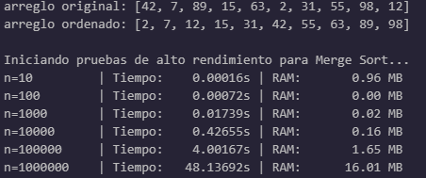
Grafica de rendimiento(Tiempo y consumo de RAM):

Grafica de rendimiento(Tiempo y consumo de RAM):
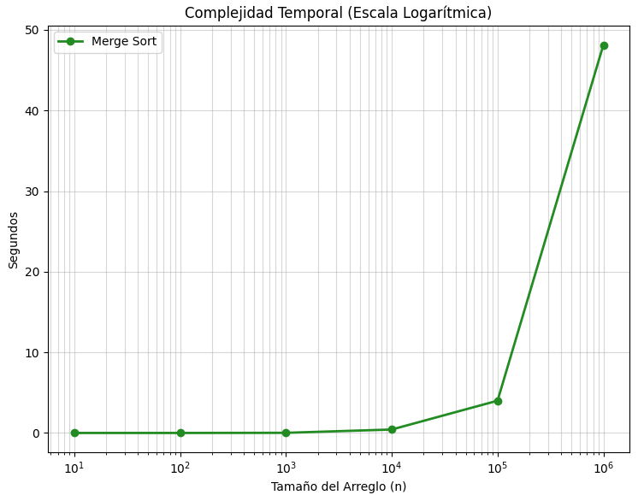

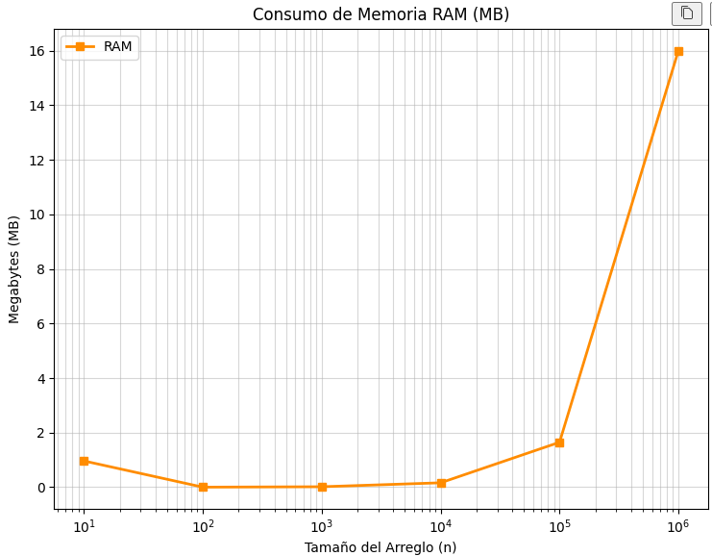

Ordenamiento de Burbuja (Bubble Sort): ¿Qué hace?: Compara pares de números adyacentes y los intercambia si están en el orden equivocado. Es el más sencillo, pero también el más lento, porque los números "flotan" lentamente hacia su posición final.
- Código en Python:
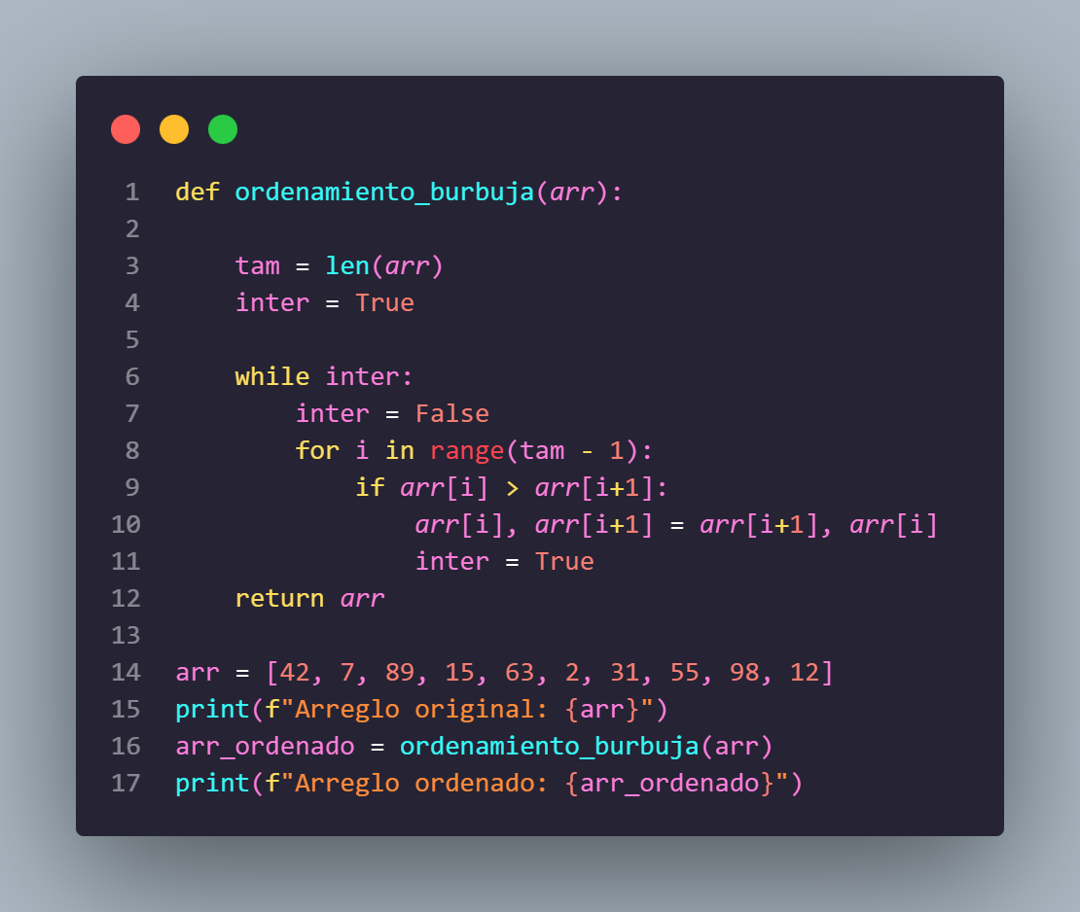

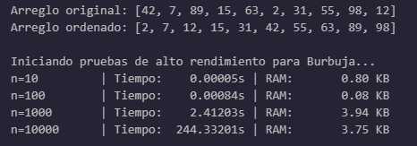
Grafica de rendimiento(Tiempo y consumo de RAM):

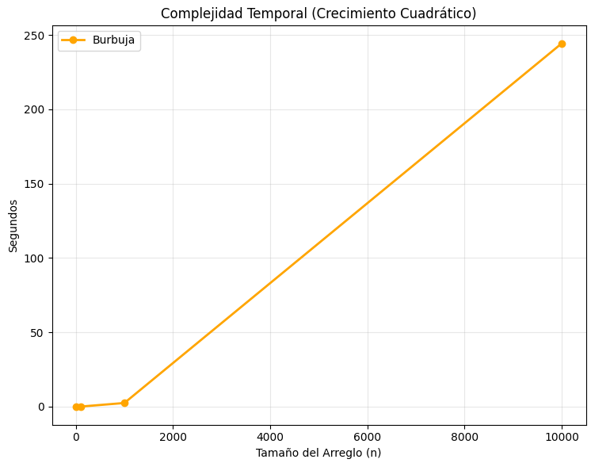
Grafica de rendimiento(Tiempo y consumo de RAM):

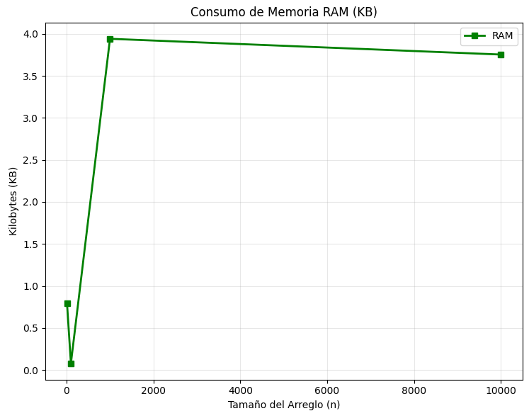

Algoritmos de búsqueda
Búsqueda Binaria (Binary Search): ¿Qué hace?: Se sitúa en la mitad de un arreglo ya ordenado y descarta la mitad donde sabe que no está el número. Reduce el área de búsqueda a la mitad en cada paso, lo que lo hace increíblemente rápido.
- Código en Python:
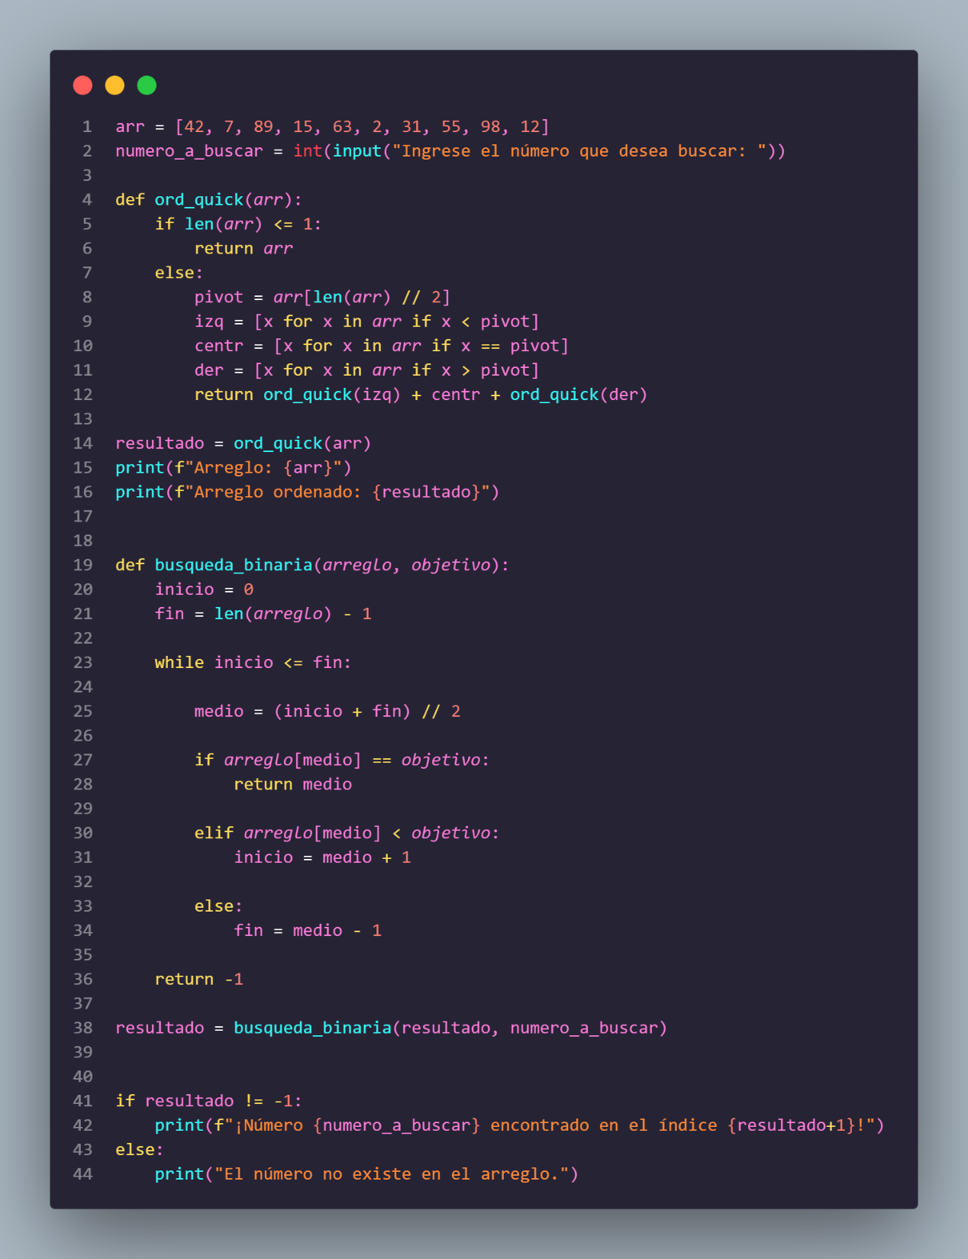

Grafica de rendimiento(Tiempo y consumo de RAM):
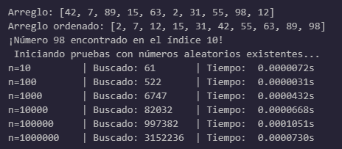

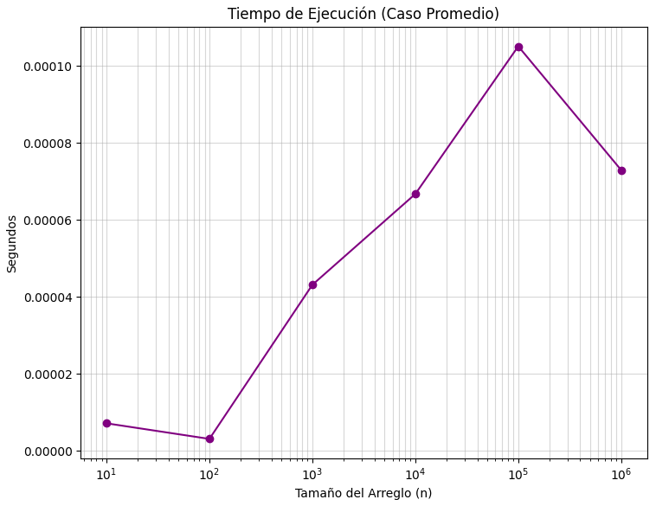
Grafica de rendimiento(Tiempo y consumo de RAM):

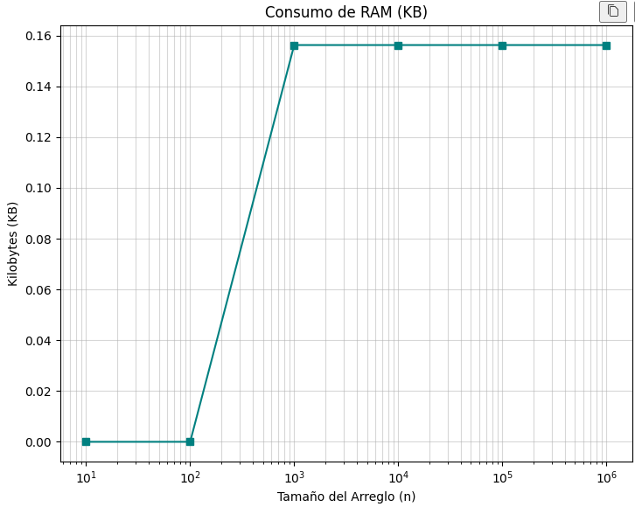

Búsqueda Lineal (Linear Search): ¿Qué hace?: Revisa cada elemento del arreglo uno por uno, desde el inicio hasta el final, hasta encontrar el objetivo. Es el único que no requiere que la lista esté ordenada, pero es el más ineficiente con datos masivos.
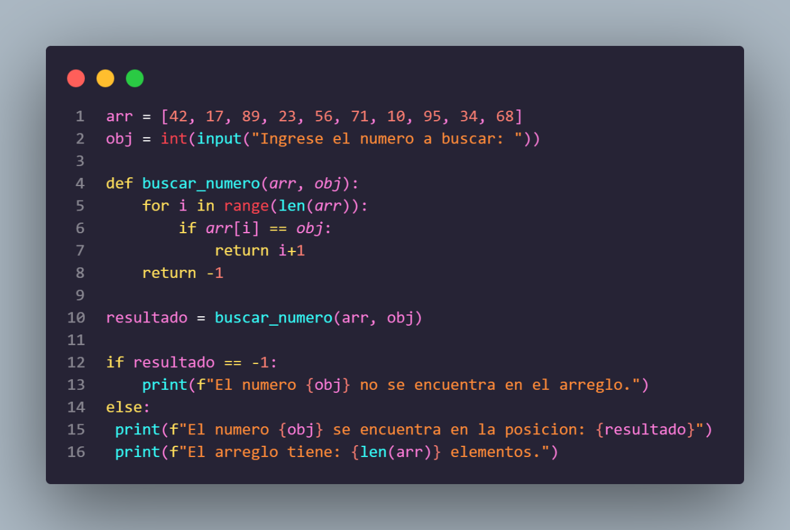
- Código en Python:

Grafica de rendimiento(Tiempo y consumo de RAM):
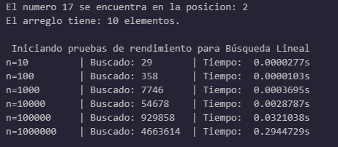

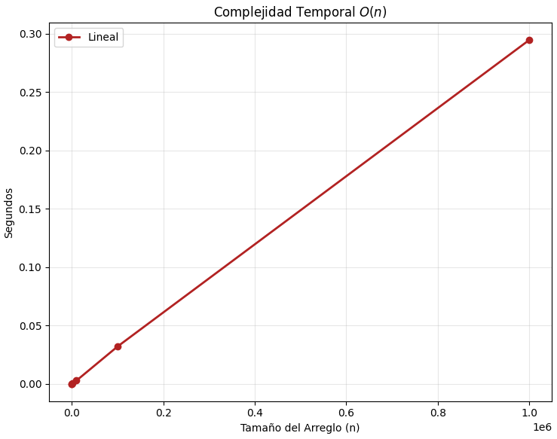
Grafica de rendimiento(Tiempo y consumo de RAM):

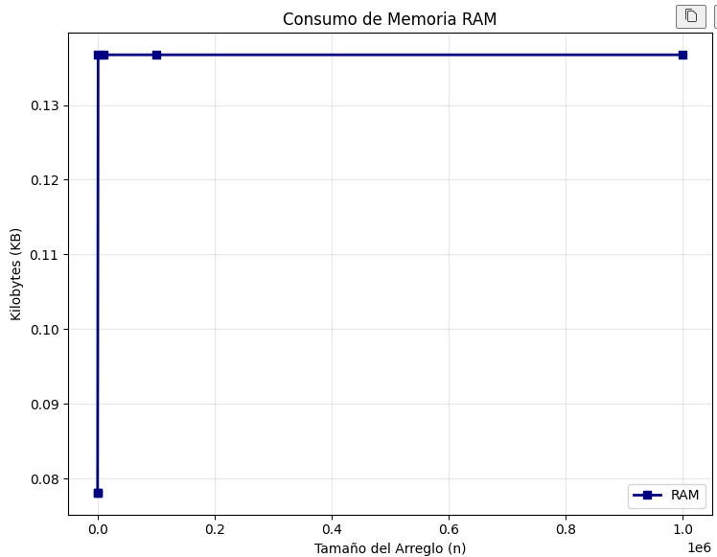

Búsqueda por Salto (Jump Search): * ¿Qué hace?: Funciona en arreglos ordenados dando "saltos" de un tamaño fijo (normalmente $\sqrt{n}$). Cuando encuentra un bloque donde podría estar el número, hace una pequeña búsqueda lineal solo en ese tramo. Es un punto medio de velocidad.
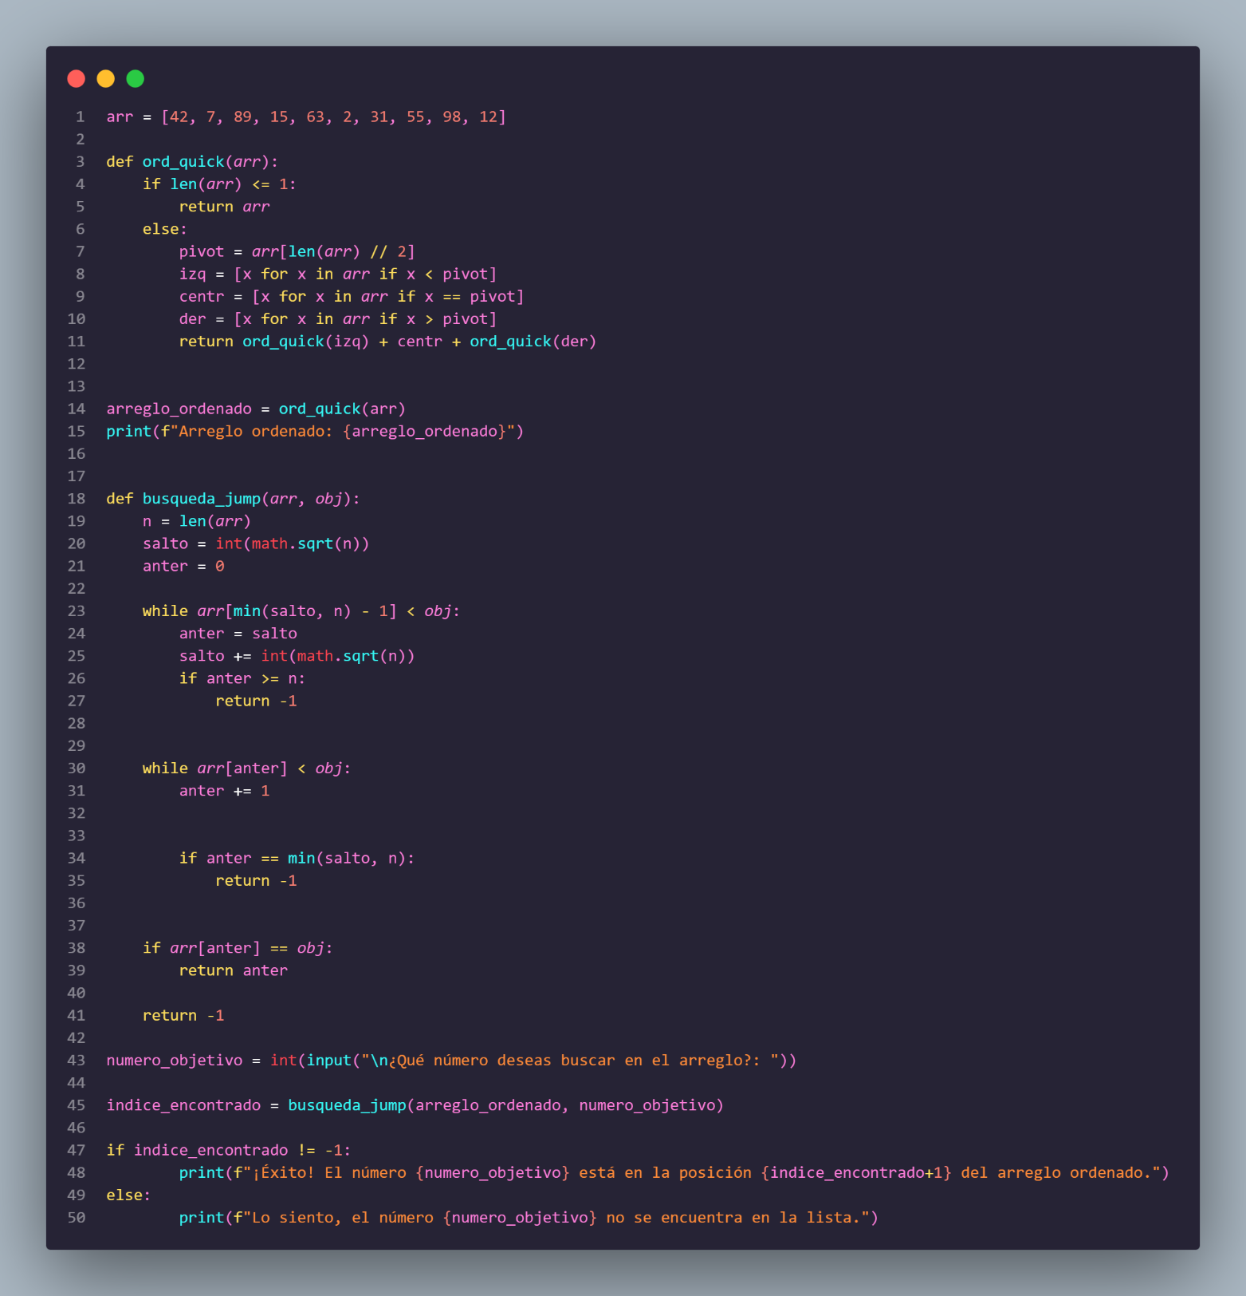
- Código en Python:

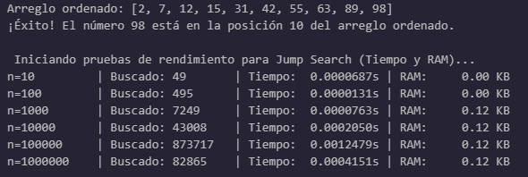
Grafica de rendimiento(Tiempo y consumo de RAM):

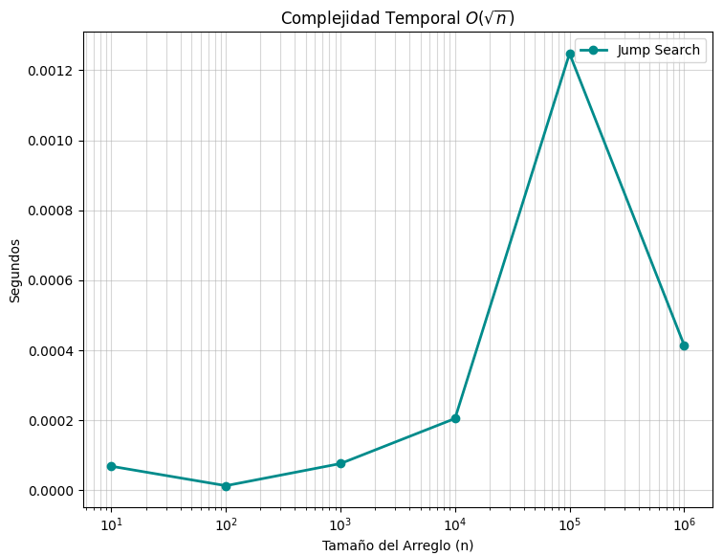
-Grafica de rendimiento(Tiempo y consumo de RAM):

